3D fotogrammetrická stanice pro celotělový záznam člověka
3D photogrammetry station for a full-body documentation

Abstrakt k výsledku česky
Funkční vzorek fotogrammetrické stanice byl navržen v projektu A.D.A.P.T. - Antropologická DAtabáze Proporcí Těla (PID: VI04000019) a validován pro účely celotělové fotografické a 3D fotogrammetrické dokumentace lidské postavy. V projektu slouží ke sběru morfometrických dat o české populaci, kde 3D modely zastupují živé vyšetřované osoby a jejich meřením jsou získávány rozměry používané v ISO normách pro vývoj ochranných pomůcek a oděvnictví.
Stanice sestává z nosné konstrukce z hliníkových profilů o tvaru válce o výšce 230 cm a průměru 206 cm, osazené záznamovými moduly (osvětlení, 13MPix kamery a adaptér pro uchycení). Moduly jsou propojené s ovládacím počítačem se SW FSCAM_CU135 – SDK. Podle počtu zapojených snímačů, jejich rozmístění a nastavení záznamu umožnuje fotogrammetrická stanice synchronizovaný záznam tělesného povrchu člověka umístěného ve snímacím prostoru. Výsledné fotografie jsou dále zpracovávány fotogrammetrickým softwarem do podoby texturovaných 3D modelů. Projekt prokázal použitelnost stanice pro záznam snímků pro 3D dokumentaci povrchu lidského těla.

Klíčová slova česky
celotělová fotodokumentace, tělesný povrch, fotogrammetrie

Klíčová slova anglicky
full-body photodocumentation, body surface, photogrammetry

Licence: ne
Licenční poplatek: ne

Technické parametry:
Fotogrammetrickou stanici tvoří v základní sestavě 50 kamer (FSCAM_CU135_CHL_TC společnosti e-con Systems), LED osvětlení, adaptéry na uchycení osvětlení a kamer, samonosná konstrukce, propojovací USB a elektro. kabeláž s HUBy (i-tec USB 3.0 Charging HUB 13port + Power Adapter 60 W) a upravený SW (FSCAM_CU135 - SDK) typu Open-Source. Ovládacím zařízením je stolní PC, který obsahuje navíc USB karty umožňující současnou obsluhu všech kamer.

Kategorie nákladů:
<= 5 mil. Kč

Popis funkčního vzorku:
Funkční vzorek byl navržen a testován v projektu A.D.A.P.T. - Antropologická DAtabáze Proporcí Těla (PID: VI04000019). Zařízení pro fotodokumentaci vnějšího povrchu lidského těla bylo využito pro synchronizovaný fotografický záznam tělesného povrchu účastníků studie za účelem vytvoření digitálních 3D texturovaných modelů tělesného povrchu prostřednictvím následného fotogrammetrického zpracování.
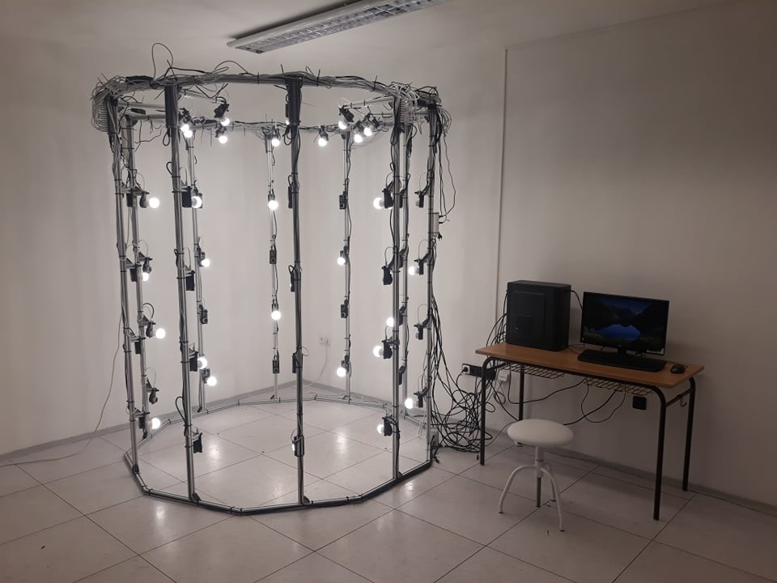
Obr. 1 Celá sestava v konfiguraci 50 kamer v provozu
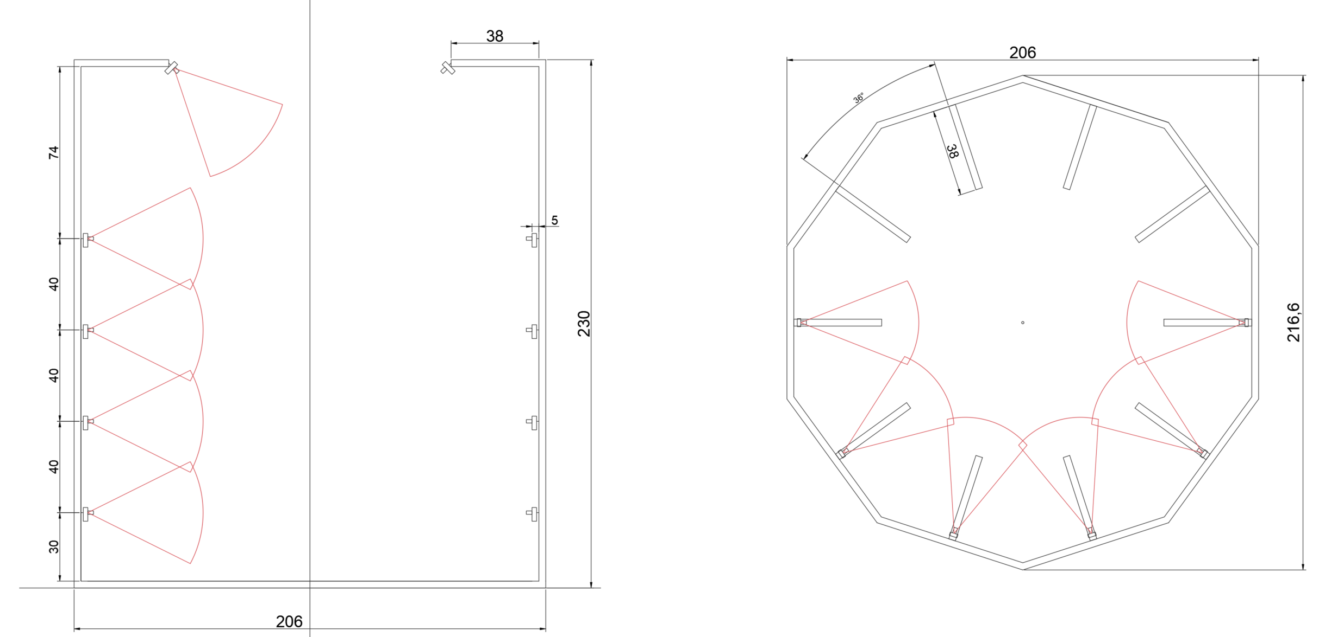
Obr. 2: Technický náčrt umístění kamer s vyznačením úhlu snímání kamer

Nosná kostra fotogrammetrické stanice je vyrobena z hliníkových profilů o rozměrech 30x30 mm s drážkou 6 mm. Sestává z 10 nosných sloupů o výšce 220 cm, které jsou na horním a dolním konci navzájem propojené přepážkami. Konstrukce vytváří válec o výšce 230 cm a průměru 206 cm.
Na nosnou konstrukci jsou flexibilně připevněny záznamové moduly, z nichž každý sestává z:
- kamery FSCAM_CU135 společnosti e-con Systems vybavenými čočkou typu s-mount (M12) s ručním ostřením. Každá z těchto kamer je schopna zaznamenat barevnou digitální fotografii až v rozlišení 13MP (4208 x 3120). Každá z kamer je napájena USB 3.1 Gen 1 type-C kabelem, který je napájen z USB HUBu. Dále prostřednictvím tohoto rozhraní je i propojena s ovládacím počítačem. Daný typ kamery byl použit, protože je vybaven vlastní pamětí (2 Gb DDR3 SDRAM), do které jsou uloženy snímky, jejichž maximální počet je určen rozlišením snímání. Použití vnitřní paměti kamery umožňuje provést synchronizovaný snímek ze všech aktivních kamer v jeden okamžik a až následný přenos obrazu do počítače. Právě možnost zaznamenat všechny snímky pomoci softwarového triggeru v jeden okamžik je zásadní podmínka pro kvalitní záznam postavy živých lidí s ohledem na následné fotogrammetrické zpracování snímků.

- adaptéru pro uchycení kamer a osvětlení na nosnou konstrukci, vymodelovaného ve 3D prostředí a vyrobeného technologií 3D tisku z materiálu PLA.

- osvětlení prostřednictvím jedné žárovky s paticí E27 připevněné k adaptérů. Napájení žárovek je řešeno nezávisle na kamerách, samostatnou kabeláží. Míru osvětlení snímaného těla je možné ovlivnit odebráním nebo přidáním žárovek jakož i jejich výkonem případně úhlem vyzařování. Použité žárovky jsou typu LED o výkonu 9 W se svítivostí 806 lm, neutrální barevná teplota je 4000 K a vyzařovací úhel 200°.

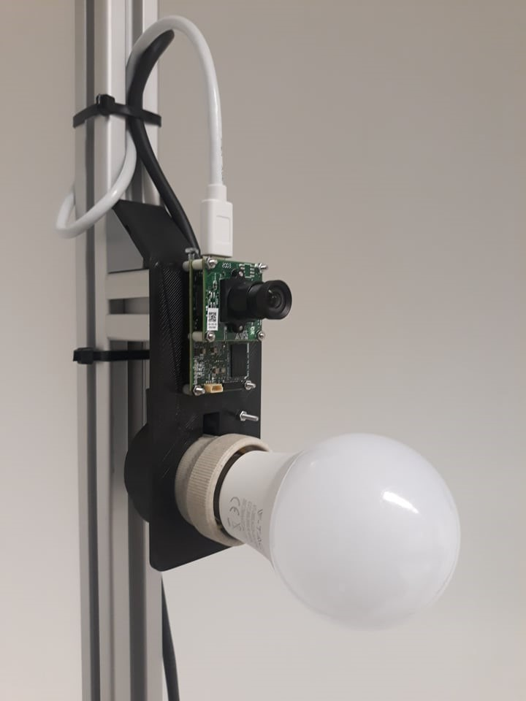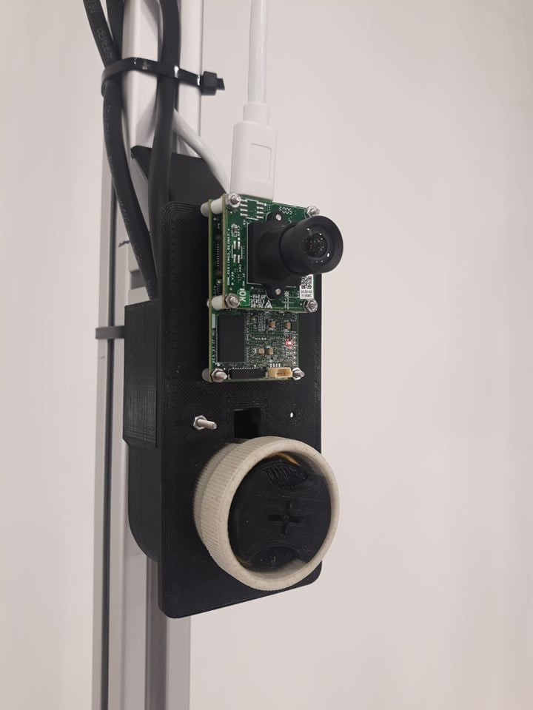
Obr. 3. Detail záznamových modulů: vlevo kamera opatřená světelným zdrojem, vpravo kamera bez světelného zdroje (případné připojení zdroje přichystáno, ale z bezpečnostních důvodů zaslepeno)

V základní sestavě fotogrammetrická stanice obsahuje 50 kamer, které jsou rozmístěny v pěti horizontálních kruzích – v každém kruhu jedna kamera na každém z deseti sloupků. Kromě nejvyššího kruhu jsou kamery umístěny prostřednictvím adaptéru a krátkého ramena (o délce 5 centimetrů) ke sloupkům. Osy těchto kamer směřují vodorovně, do středu fotogrammetrické stanice. Z okraje stanice při daném zorném poli (67°) zabírají u většiny probandů povrch trupu v celé šířce a maximální výšce 205 cm. Nejvýše položené kamery jsou umístěny na 38 cm dlouhých ramenech a jejich optická osa je sklopena 45 stupňů dolů. Díky tomu zabírají hlavu a tělo z nadhledu. Všechny kamery jsou osazeny objektivy s ohniskovou vzdáleností 4,3 mm a clonou 2,4F. Ostatní kamery jsou umístěny ve vertikální poloze a úhel pohledu je tak 53° ve vertikálně a 43° horizontálně.

Pracovní stanice

Pracovní stanice pro obsluhu zařízení je tvořena počítačem s procesorem AMD Ryzen 7 (3800x) grafickou kartou VGA nV Gigabyte GT 103, 32GB paměti RAM typu DDR4 a s uložištěm o velikosti 500 GB typu SSD, a HDD o velikosti 1000 GB. Stanice dále obsahuje tři USB 3.1 karty zapojené přes rozhraní PCI-Express 1x. Každá z těchto karet má 4 USB porty verze 3.1 gen 1.
Operační systém na pracovní stanici je Windows 10. Pro ovládání kamer je použita aplikace FSCAM_CU135 – SDK od firmy e-con Systems. Aplikace byla upravena přidáním načítacích oken a možnosti změn názvu kamer.

Proces záznamu

Kamery komunikují s ovládacím počítačem přes sběrnici USB a celkové ovládání tak provádí počítač. V první fázi záznamu dojde k nastavení programové spouště (software trigger), na všech kamerách s kontrolou a případným vyčištěním paměti kamery. Následně aplikace pro snímání vyšle zprávu všem zařízením (kamerám) pro sejmutí snímku, které jsou následně uloženy právě na zařízení. Kamery tak jsou schopny snímat nezávisle na sobě ve stejnou chvíli. Následně počítač provádí stahování z paměti jednotlivých zařízení. Po dokončení stahování a uložení všech snímků je aplikace připravena na další snímání.

